《在线课堂》学习单
班级： 姓名：
单元 | 第6单元
课题 | 18《太空生活趣事多》
温  故  知  新 | 你知道哪些航天英雄的名字吗？写下来。
自  主  攀  登 | 1.给加点字补充音节。  zh__ c__ y__ y__ m__ ɡ__  宇宙 船舱 饮水 浴室 密封 固定  2.选词填空。  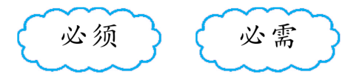  （1）要想取得好的成绩，（ ）刻苦学习。  （2）我和妈妈去超市买了一些生活（ ）品。  3.根据课文内容判断，对的画“√”，错的画“×”  （1）宇航员在宇宙飞船里喝水用普通的杯子。 （ ）  （2）宇航员在宇宙飞船里穿带钩的鞋子。 （ ）  （3）宇航员在宇宙飞船里站着不能睡觉。 （ ）
稳  中  有  升 | 1.画一画：自由想象太空的情景，用彩笔画出自己心目中的太空。  2.说一说：把你了解到的太空生活趣事说给朋友、家人听。
说句心里话

